Министерство науки и высшего образования Российской Федерации

Федеральное государственное бюджетное образовательное

учреждение высшего образования

«Алтайский государственный технический университет им. И. И. Ползунова»

Факультет информационных технологий

Кафедра прикладной математики

Отчет защищен с оценкой__________________

Преподаватель Крючкова Е. Н.

«___»__________________2022 г.

Отчет

Расчетное задание

Комплексное тестирование анализатора языка программирования

по дисциплине «Теория алгоритмических языков и трансляторов»

Студент группы ПИ 91 Д. А. Савиков

**Вариант 112**

**Задание:**

Программа: главная программа языка С++. Допускается описание функций c параметрами. Функции возвращают значение.

Типы данных: int разной длины и bool.

Операции: арифметические, логические, сравнения.

Операторы: пустой, составной, присваивания и switch.

Операнды: простые переменные, константы.

Константы: все целые и логические.

**Тесты с лексическими ошибками**

1. Использование символа &

int funk(bool f, int o){

int a = 56, y;

bool b = false;

b = b && f + 4 * o / (y + b - 5);

switch(0x56 < 6){

case 56:

a = b || f;

break;

case 7:

break;

default:

b = y * a;

break;

f = 5;

}

long u = 0x43;

u = 0x9 + 7;

return b || a;

}

int b;

bool ff(int f, bool o){

funk(f, o);

}

int funk(int y, short v, int t){

short u;

t = u;

}

/*aaaaaaaaaaaaaaaaaaaaaaaaaaaaaa**aaaaaaaaaaaaaaaaa

aaaaaaaaaaaaaaaaaa**/

int main(){

bool h = true, p;

long a, j;

short t, u;

h = a & j;

b = t && u;

funk(h >= a, u);

short f = 6 - t;

b = 57 / u / 5;

//24624rtefsdgrg

long r = !false;

switch(f == true + 5){

case 6:

return 0;

break;

case false:

a = true;

break;

case 10:

break;

default:

f = a + 8 - 9 - 4;

a = 6 % 8 / t;

break;

}

int y;

y = 9 + y * 5;

y = 8;

return a;

}

Результат

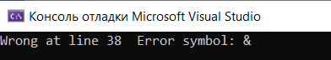

1. Использование целой константы начинающейся с 0. Весь код кроме выделенного такой же как и в прошлом тесте (все остальные тесты также основываются на коде из первого теста).

……….

int main(){

bool h = true, p;

long a, j;

short t, u;

h = a && j;

b = t && 096;

funk(h >= a, u);

short f = 6 - t;

…………..

Результат

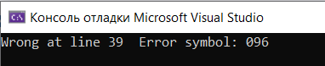

1. Использование символа |

int funk(bool f, int o){

int a = 56, y;

bool b = false;

b = b | f + 4 * o / (y + b - 5);

switch(0x56 < 6){

case 56:

a = b || f;

…………

Результат

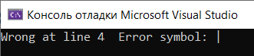

**Тесты с синтаксическими ошибками**



……..

int main(){

bool h true, p;

long a, j;

short t, u;

h = a && j;

……….

Результат

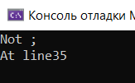



………

int main(){

bool h = true, p;

long a, j;

short t, u;

h = a && j;

b = t && 96;

funk(h >= a, u);

short f = 6 - t;

b = 57 / / u / 5;

//24624rtefsdgrg

long r = !false;

switch(f == true + 5){

case 6:

……….

Результат

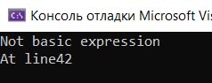



………..

int funk(y, short v, int t){

short u;

t = u;

}

…………

Результат

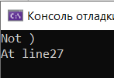

**Тесты с семантическими ошибками**

1. Функция int funk(bool f, int o) описана еще раз

int funk(bool f, int o){

int a = 56, y;

bool b = false;

b = b || f + 4 * o / (y + b - 5);

switch(0x56 < 6){

case 56:

a = b || f;

break;

case 7:

……..

}

int b;

bool ff(int f, bool o){

funk(f, o);

}

int funk(int y, long h){

}

………

Результат

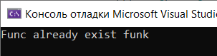

1. Вызов не описанной функции ddddd()

……….

int main(){

bool h = true, p;

long a, j;

short t, u;

ddddd();

h = a && j;

b = t && 96;

funk(h >= a, u);

…………

Результат

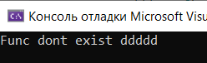

1. Описание переменной, которая уже описана (переменная a)

………..

int main(){

bool h = true, p;

long a, j;

short t, u;

h = a && j;

b = t && 96;

funk(h >= a, u);

short f = 6 - t;

b = 57 / u / 5;

bool a;

//24624rtefsdgrg

long r = !false;

………..

Результат

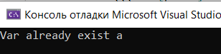

1. Использование не описанной переменной s

…………

int main(){

bool h = true, p;

long a, j;

short t, u;

h = a && s;

b = t && 96;

funk(h >= a, u);

short f = 6 - t;

………….

Результат

